Matemáticas 2º de Primaria.
Actividades de la Semana 22 a 25 de marzo de 2022.
TEMA:  CARAS Y VÉRTICES | APRENDIZAJE DE LA SEMANA:  FIGURAS GEÓMETRICAS VÉRTICES Y CARRAS | OBJETIVO DE LA SEMANA:  Lograr que los alumnos identifiquen el vértice y cara en una figura geométrica.
TEMA DE LA SEMANA.
1.- ESTE TEMA DEBE ESTAR ESCRITO EN EL CUADERNO DE MATEMÁTICAS PARA EL DÍA VIERNES 15 YA QUE SE REVISARÁ EL DÍA LUNES 28 DE MARZO EN LA CLASE.

Viernes 25 de marzo del 2022.

CARAS Y VÉRTICES.

Caras de un cubo
Una cara es cualquiera de las superficies planas de un cubo. Los cubos están compuestos de seis caras cuadradas. Dado que un cubo es un hexaedro regular, todas las caras tienen la misma forma y la misma área.
Otra característica de las caras del cubo es que cada una topa a otras cuatro caras y forma ángulos rectos, es decir, ángulos de 90 grados.

Vértices de un cubo
Un vértice es un punto en donde dos o más de dos segmentos de líneas se encuentran. En el caso de los cubos, los vértices son los puntos en donde tres aristas se encuentran.
También podemos considerar a los vértices como los puntos en donde tres caras del cubo se encuentran. Los cubos están compuestos de 8 vértices.

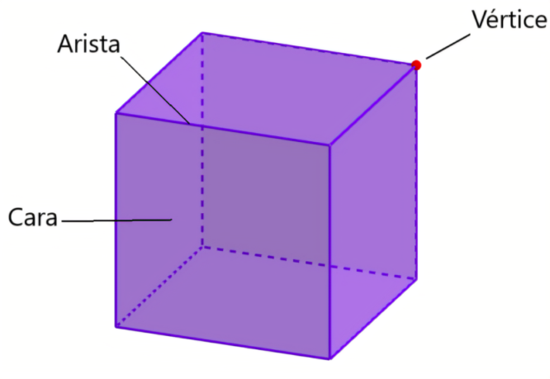

1 ACTIVIDAD DE LA SEMANA.
1.- Repasemos con este video si aun tienes dudas de las caras y vértices.

https://www.youtube.com/watch?v=4G4aOfXFwoc

2 ACTIVIDAD DE LA SEMANA.
1.- Imprime o dibuja esta hoja en la libreta de matemáticas y contesta la actividad.
Nota: Esta actividad la revisaremos el día LUNES.

